Material 3 – Grundsätzliche Funktionsweise von CRISPR-Cas9

Hintergrund-Informationen zu Herkunft und Benennung von CRISPR-Cas9
CRISPR-Cas9 wurde ursprünglich in Bakterien der Art Streptococcus pyogenes entdeckt. Dort dient es der Abwehr von Viren, welche die Bakterienzellen befallen. Diese Viren übertragen ihr Erbgut in die Bakterienzelle und stellen sie dadurch in den Dienst der Virenproduktion. Meist gehen die Bakterienzellen dabei zugrunde.
Das bakterielle Abwehrsystem besteht aus einem Enzym (Cas9, CRISPR-associated protein), welches durch kurze RNA-Moleküle (guide-RNA) aktiviert wird und dann spezifisch virale DNA schneidet. Die guide-RNA-Moleküle sind Transkripte eines speziellen Bereichs der bakteriellen DNA, welcher als clustered regularly interspaced short palindromic repeats (CRISPR-Region) bezeichnet wird.

Abbildung 1 - Grundsätzliche Funktionsweise von CRISPR-Cas9

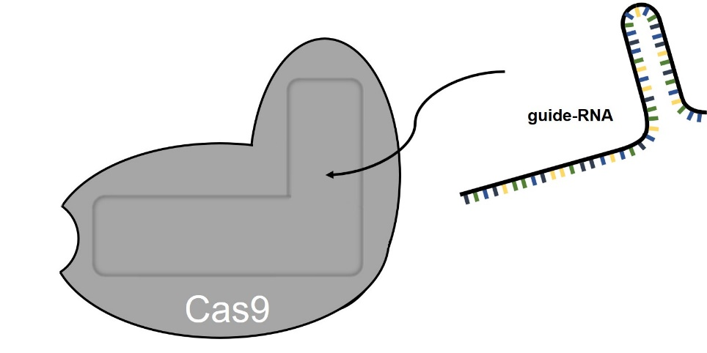

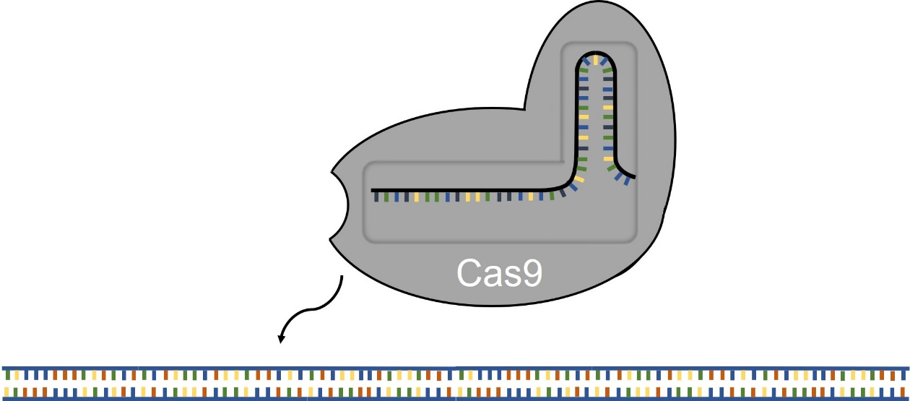

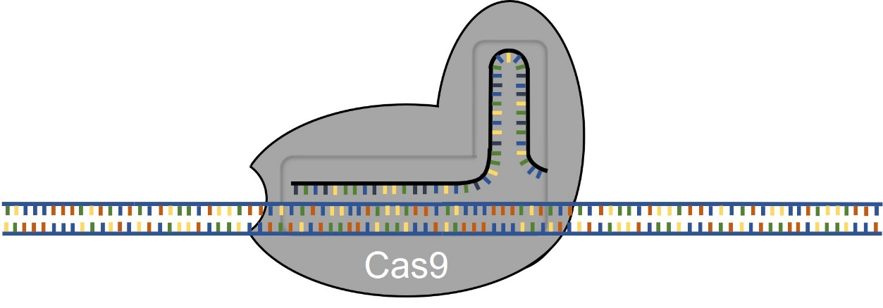

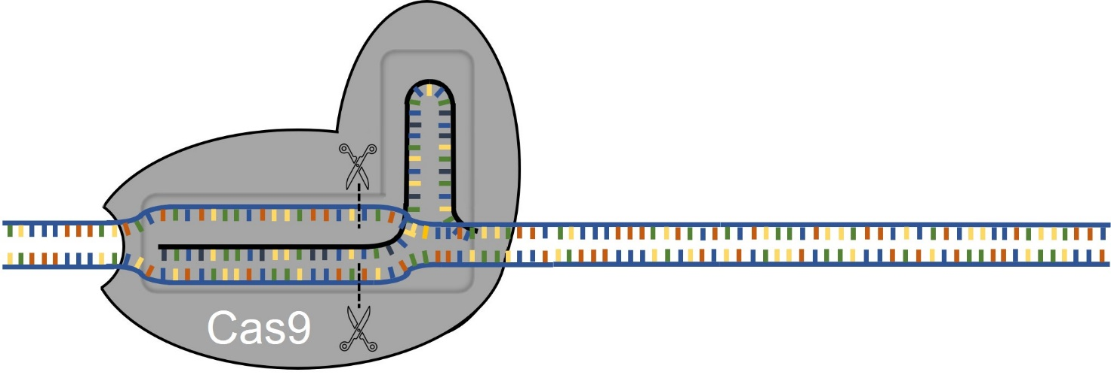

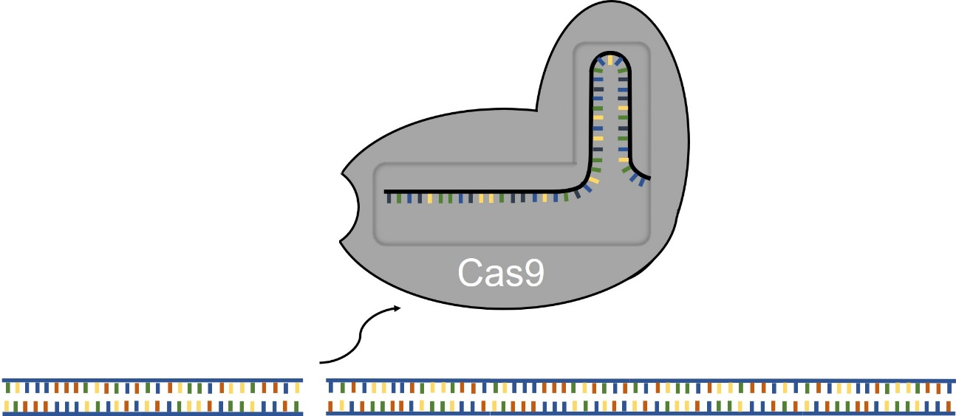
Abbildungen erstellt durch Frank Harder, ZPG Biologie

Abbildung 2 – Das Enzym Cas9 als universelle molekulare Schere

a.
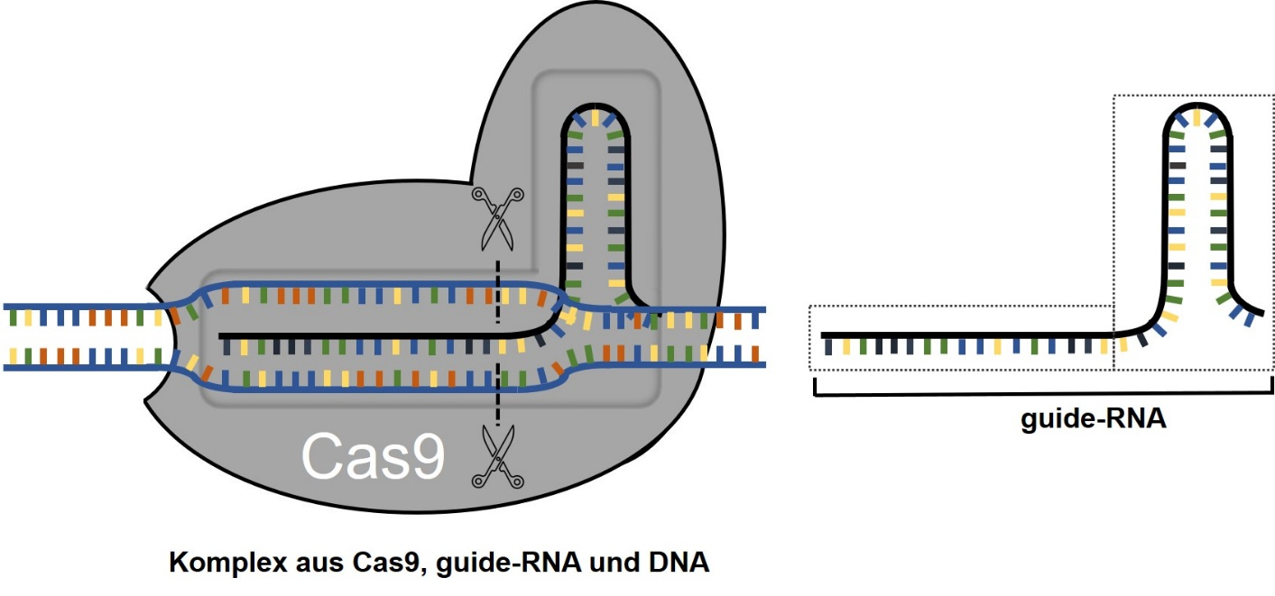

b.
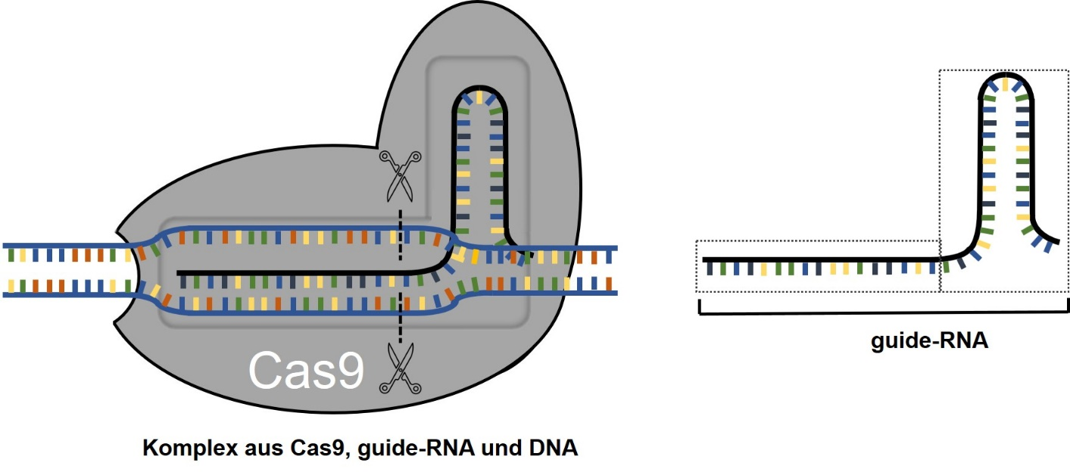

Abbildungen erstellt durch Frank Harder, ZPG Biologie

Aufgaben
1. Beschreiben Sie die in Abbildung 1 dargestellten Prozesse. Beachten Sie die symbolisch dargestellten Nucleotidsequenzen.
2. Vergleichen Sie die guide-RNA-Moleküle in Abbildung 2a und 2b. Nennen Sie je eine Gemeinsamkeit und einen Unterschied zwischen den Molekülen.
Erläutern Sie anhand von Abbildung 1 und 2, weshalb ein gemeinsames Strukturelement notwendig ist.
Erläutern Sie die Bedeutung des Strukturelements, in denen sich die beiden guide-RNA-Moleküle unterscheiden, für die Wirkung von Cas9. Gehen Sie auch auf die Benennung des Moleküls ein.
3. Erläutern Sie die Bezeichnung von CRISPR-Cas9 als «variable molekulare Schere».

